Информация
управления образования, опеки и попечительства
администрации муниципального образования Октябрьский район
о проведении осенних каникул школьниками в 2017 году

В целях обеспечения занятости, полноценного отдыха и содержательного досуга детей и подростков в дни осенних каникул управление образования, опеки и попечительства совместно с заинтересованными ведомствами и организациями проводили работу по созданию условий для осеннего отдыха и занятости детей и подростков.
В Управлении образования, опеки и попечительства сформирована нормативная основа для организации «Осень-2017»:
- Приказ УООиП «Об организации осеннего отдыха, оздоровления, творческого досуга, занятости детей и подростков в 2017 году»;
- рекомендации и предложения УООиП по организации и проведению осеннего отдыха детей и подростков в 2017 году;
- разработан план деятельности УООиП по организации и проведению оздоровительной кампании 2017 года;
- другие локальные акты.
На базе Дома пионеров и школьников проведена подготовка вожатых и воспитателей.
В целях организации эффективного процесса профилактики безнадзорности несовершеннолетних, а также полной занятости детей и подростков, работало 5 лагерей дневного пребывания с охватом детей-219 чел., 22 площадки с охватом 440 детей при клубах, 13 площадок в школах с охватом 260 детей.
Центром досуговой деятельности детей и подростков в период осенних каникул выступил Октябрьский Дом пионеров и школьников.
Педагогами ДПиШ разработана программа дворовой площадки «Непоседы» «Три кита здоровья».
В ходе реализации данной программы организованы занятия различных клубов и объединений, творческих мастерских, проведены конкурсы «Путешествие на поезде «Здоровье», «Кем я хочу быть», игры по станциям «Растительный мир», «Следопыт», «Страна Витаминия», викторины «Ты и твоя Родина», «Там, на неведомых дорожках», «Светофор». Особое внимание уделено акции «Внимание дети!».
В школах района системно работали спортивные секции, кружки, были организованы экскурсии и однодневные поездки в музеи, спортивные комплексы, в театры.
Во всех средних и основных общеобразовательных школах работали спортивные залы, где проводились товарищеские встречи по волейболу, баскетболу между командами учителей, учащихся, сельской молодёжью.
Не остались в стороне родители. Родители вместе с детьми ходили в походы в лес, музей, театр.
Родители знали, чем и где смогут заняться дети в дни осенних каникул, оказывали посильную помощь в организации экскурсий, мероприятий.
Для организации осеннего отдыха был приобретен разнообразный игровой материал. Особое внимание было обращено на содержание воспитательной работы с учащимися, прежде всего на совершенствование идейно-нравственного воспитания. Значительное место отводилось работе с периодической печатью и книгой, организации спортивной, туристической и культурно-массовой работе.
Основные задачи, которые стояли перед педагогическими коллективами, это:
- оздоровление детей;
- организация интересного досуга и отдыха;
- развитие коммуникативных навыков;
- формирование правильного поведения на природе;
- патриотическое воспитание;
- знакомство с традиционными методами оздоровления.
Всего в районе отдохнуло 2309 ребят, что составило 100% от общего числа учащихся.
В целом общеобразовательные учреждения системно планировали каникулярное время школьников, создали условия для эффективного взаимодействия детей, родительской общественности и педагогов в каникулярный период.
Основной целью оздоровительной кампании было - создание благоприятных условий для укрепления здоровья, организации активного отдыха обучающихся и создание условий для формирования чувства патриотизма, любви к своей стране. В соответствие с требованиями отдела Роспотребнадзора были соблюдены все санитарно-гигиенические требования к организации осеннего оздоровительного лагеря с дневным пребыванием детей.

В соответствии с поставленной целью были решены следующие задачи:
- Создание оптимальных условий для укрепления здоровья и организации досуга детей во время осенних каникул.
- Развитие познавательных интересов.
- Приобщение детей к разнообразному социальному опыту современной жизни, создание в лагере отношений сотрудничества, содружества и сотворчества.
- Способствовать ознакомлению участников лагеря с духовным наследием своей малой Родины;
- Создание условий для раскрытия и развития творческого потенциала каждого.
- Формирование у школьников навыков общения и толерантности.
Воспитательная работа в лагерях была организована согласно плана, который составлен на всё время пребывания детей по следующим направлениям:
- здоровье (спортивно-оздоровительное, охрана жизни и здоровья);
- гражданин (гражданско-патриотическое воспитание);
- безопасность (ПДД, правила поведения в общественных местах, противопожарная безопасность);
- досуг.
В школах района проведены мероприятия:

Лагерь дневного пребывания «Непоседы» при МБОУ «Октябрьская СОШ»
Смена имела патриотическое направление. Программа потока «Я - патриот!». Отдыхало 50 кадетов специализированных классов военно-патриотической направленности: 5 «а» и 6 «б» классы направленности МВД.
Данная программа разработана на формирование и развитие системы воспитания патриотов и граждан России.
В кадетских классах проходит микроцикл учебно-тренировочных сборов.
Целью организации и проведения микроцикла учебно-тренировочных сборов учащихся специализированных классов военно-патриотического направления является текущий контроль освоения специализированных курсов внеурочной деятельности и расширение уровня социокультурной, общетеоретической, психологической, духовно-нравственной, общефизической и специальной подготовленности учащихся.
В результате этой деятельности кадеты приобрели опыт общения и двигательный опыт в специфических условиях взаимоотношений и физических нагрузок. Освоили строевую, огневую, физическую подготовку, первую доврачебную помощь, ПМП-ДТП, ПМП. Научились разбирать и собирать пистолет Макарова и автомат Калашникова. Овладели способами страховки и самостраховки.
Наиболее значимые мероприятия за этот период были:
Праздник «Посвящение в кадеты МВД».
Цель: формирование патриотического отношения к своей Родине, школе.
1 ноября 5а класс в составе 30 человек приняли в ряды кадетов. Они дружно произнесли клятву, исполнили гимн, им вручили удостоверения кадетов. В ходе мероприятия прошли показательные выступления внеурочной деятельности: юный спасатель, юный стрелок, спортивный туризм, самооборона, ЮИД.
Мероприятие сформировало ответственное отношение к выполнению своей кадетской миссии на благо школы, Родины, приобщило кадетов к духовным ценностям России.

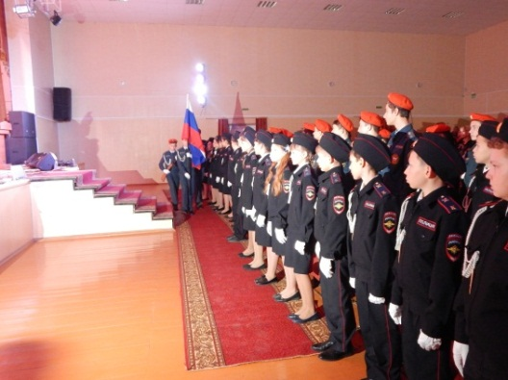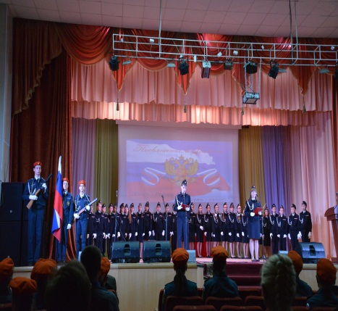

Игра-соревнование «Правила безопасности».
Цели игры заключались в знакомстве детей с правилами дорожного движения, в расширении знаний по безопасности движения и воспитании интереса и уважения к общему закону дорог и улиц.
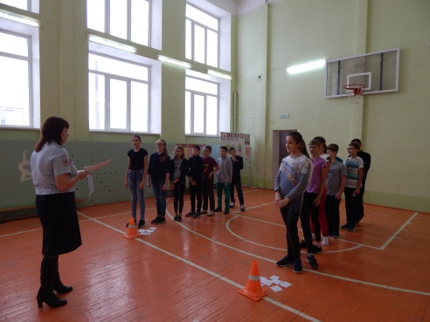
В итоге воспитанники научились понимать сигналы светофора, жесты регулировщика, дорожные знаки. Сформировались навыки поведения на улице. Развились внимание, активность, дисциплинированность, ответственность.
В ходе взаимодействия на празднике, ребята научились творчески фантазировать, быстро ориентироваться в обстановке, включаться в коллективную работу и приносить радость окружающим.
Патриотические часы: «Дни воинской славы», «История кадетского движения», «История вооружённых сил».

Цель патриотических часов заключалась в воспитании патриотических чувств, гордости за свою Родину, людей, живших и живущих на ней, формирование гражданской позиции, уважения к памяти павших.
В результате у кадетов расширились знания о героических страницах истории нашего Отечества, развился познавательный интерес.

В период осенних каникул на базе МБОУ «Булановская СОШ» работал лагерь с дневным пребыванием детей "Солнышко". Интересно отдохнуть и укрепить свое здоровье смогли 39 обучающихся. Они с удовольствием посещали лагерь Дети были разделены на три отряда по возрастам. Ребята ежедневно занимались различными видами деятельности.
Первый день посещения лагеря был насыщен мероприятиями, ведь это день "Открытие лагеря". Воспитатели проводили игровую программу "Ура! Каникулы!" "Веселые старты", "Музыкальный час". Эти мероприятия создали у учащихся доброжелательную, эмоциональную атмосферу, способствовали воспитанию самостоятельности, творческого отношения к делу, вырабатывали стремление к здоровому образу жизни.
Второй день- "День Здоровья и спорта". В этот день с обучающимися была проведена викторина "В гостях у доктора Айболита", конкурс рисунков "Мой друг ЗОЖик", праздник "Здоровому все здорово!" Эти мероприятия способствуют пропаганде здорового образа жизни, развитию личности ребенка на основе овладения физической культурой, развивают устойчивый интерес к правилам и нормам здорового образа жизни.
Третий день необычный. Он связан со сказками "Что за прелесть эти сказки". Это сказочный турнир "В гостях у сказки", инсценировка сказок, просмотр мультфильмов. Эти мероприятия прошли в библиотеке сельского дома культуры, где их встречала библиотекарь Сергеева Л.А. В этот день ребята проявили творческие способности, обобщили и систематизировали свои знания о сказках, учились жить в коллективе, сравнивали и оценивали свои выступления.
Четвертый день посвящен Дню творчества. Ребятам предстоит путешествие с Музыкальной шкатулкой, где им необходимо узнать звучащие музыкальные произведения, отгадывать музыкальные инструменты, петь звонко, напевно, легко. Принять активное участие в конкурсе "Я- актер". Все эти мероприятия выявляют у детей творческие и актерские способности, воспитывают любовь к детским песням, развивают личность ребенка. В День единства России ребята посмотрели презентацию об историческом прошлом нашей страны, был организован конкурс рисунков "Россия- Родина моя!"
В последний день закрытия лагеря с обучающимися было организовано заочное путешествие на легендарный крейсер "Аврора", где ученики познакомились с историей Октябрьской революции. Каждые день в лагере был наполнен интересными событиями .

С 30 октября по 7 ноября на базе МБОУ " Краснооктябрьская СОШ» работал пришкольный лагерь дневного пребывания детей «Теремок».
Лагерь посещали 40 обучающихся школы, из них: 23 ребенка из многодетных семей, 10 из неполных, 3 из опекаемых, 4 – стоящих на внутришкольном учете.
Цель смены « Осенний калейдоскоп»- создать благоприятные условия для укрепления здоровья и организации досуга учащихся во время осенних каникул, развития творческого и интеллектуального потенциала личности, ее индивидуальных способностей, творческой активности с учетом собственных интересов, наклонностей и возможностей.
Содержание, формы и методы работы определялись педагогическим коллективом лагеря, исходя из основных принципов деятельности: демократии и гуманности, единства воспитания и развития ребенка, в соответствии с данной программой.
Каждый день смены был посвящен определенной тематике, в рамках которого проходили разнообразные мероприятия. Особое внимание было уделено экологическим мероприятиям и памятным Дням в истории нашей страны.
В течение каникул в лагере были запланированы и проведены:
Спортивные соревнования по пионерболу.
Игровая программа «Со спортом дружить – долго жить!».
Шахматный турнир «Золотая ладья»
День здоровья и спорта:
Минутка здоровья «Будь осторожен на дороге».
Беседа «Здоровье в порядке – спасибо зарядке!».
Экскурсия в библиотеку, посещение выставки, посвященной 100-летию Великой революции
Спортивная игра "Весёлые старты".
Психологическое занятие « Как управлять своими эмоциями
Заседание «Клуба Здоровячков»
День талантов»:
«Человек, государство, закон» - викторина
« Осеннее ассорти» - конкурсно-игровая программа
Интеллектуальная игра « Собери пазл»
.Инсценировка сказки « Репка на новый лад».
Конкурс «Мисс Осень».
День Мастеров:
Мастер – класс «Умелые руки не знают скуки»;
Конкурс творческих работ «Как прекрасна эта осень!» (рисунки, аппликации)
Подвижные игры на свежем воздухе;
День единства:
Совместное мероприятие с СДК « Россия, Родина моя! », посвященное Дню народного единства"
Библиотечный урок «Истории славная дата», посвященный 100 –летию Великой Октябрьской социалистической революции
Просмотр мультфильмов о здоровом образе жизни
Игра «Тропа доверия».
«Ключи от клада» КТД
« День ПДД и пожарной безопасности:
Викторина "Знаешь ли ты ПДД?",
Конкурс рисунков «Дорожные ловушки»
беседа "Опасный огонь
Экскурсия в сельскую библиотеку, памятнику В.И. Ленину.
Военно-патриотическая игра «Зарничка»

День Экологии:
Экскурсия на озеро « Октябрьское »

Экологический квест «Волшебная книга библиотекаря Флоса или Спасение планеты Новус»
Экологическая акция«СТОП»,
Экологический брейн-ринг «Знаток экологии»
Игра домино « Куда уходит детство»
В течение всей смены проходили занятия кружков « Волшебная шкатулка», « Акварелька», « Танцевальная ритмика», « Юный химик», спортивных секций по русской лапте и « СОГ». На занятиях туристического кружка « Азимут» шла подготовка к участию в районных соревнованиях по туризму в закрытых помещениях.
В ходе реализации данной программы участники смены получили возможность укрепить здоровье, развить лидерские и организаторские качества, творческие и коммуникативные способности, приобрели новые знания, навыки индивидуальной и коллективной трудовой деятельности, социальной активности, путем вовлечения их в социально-значимую деятельность.

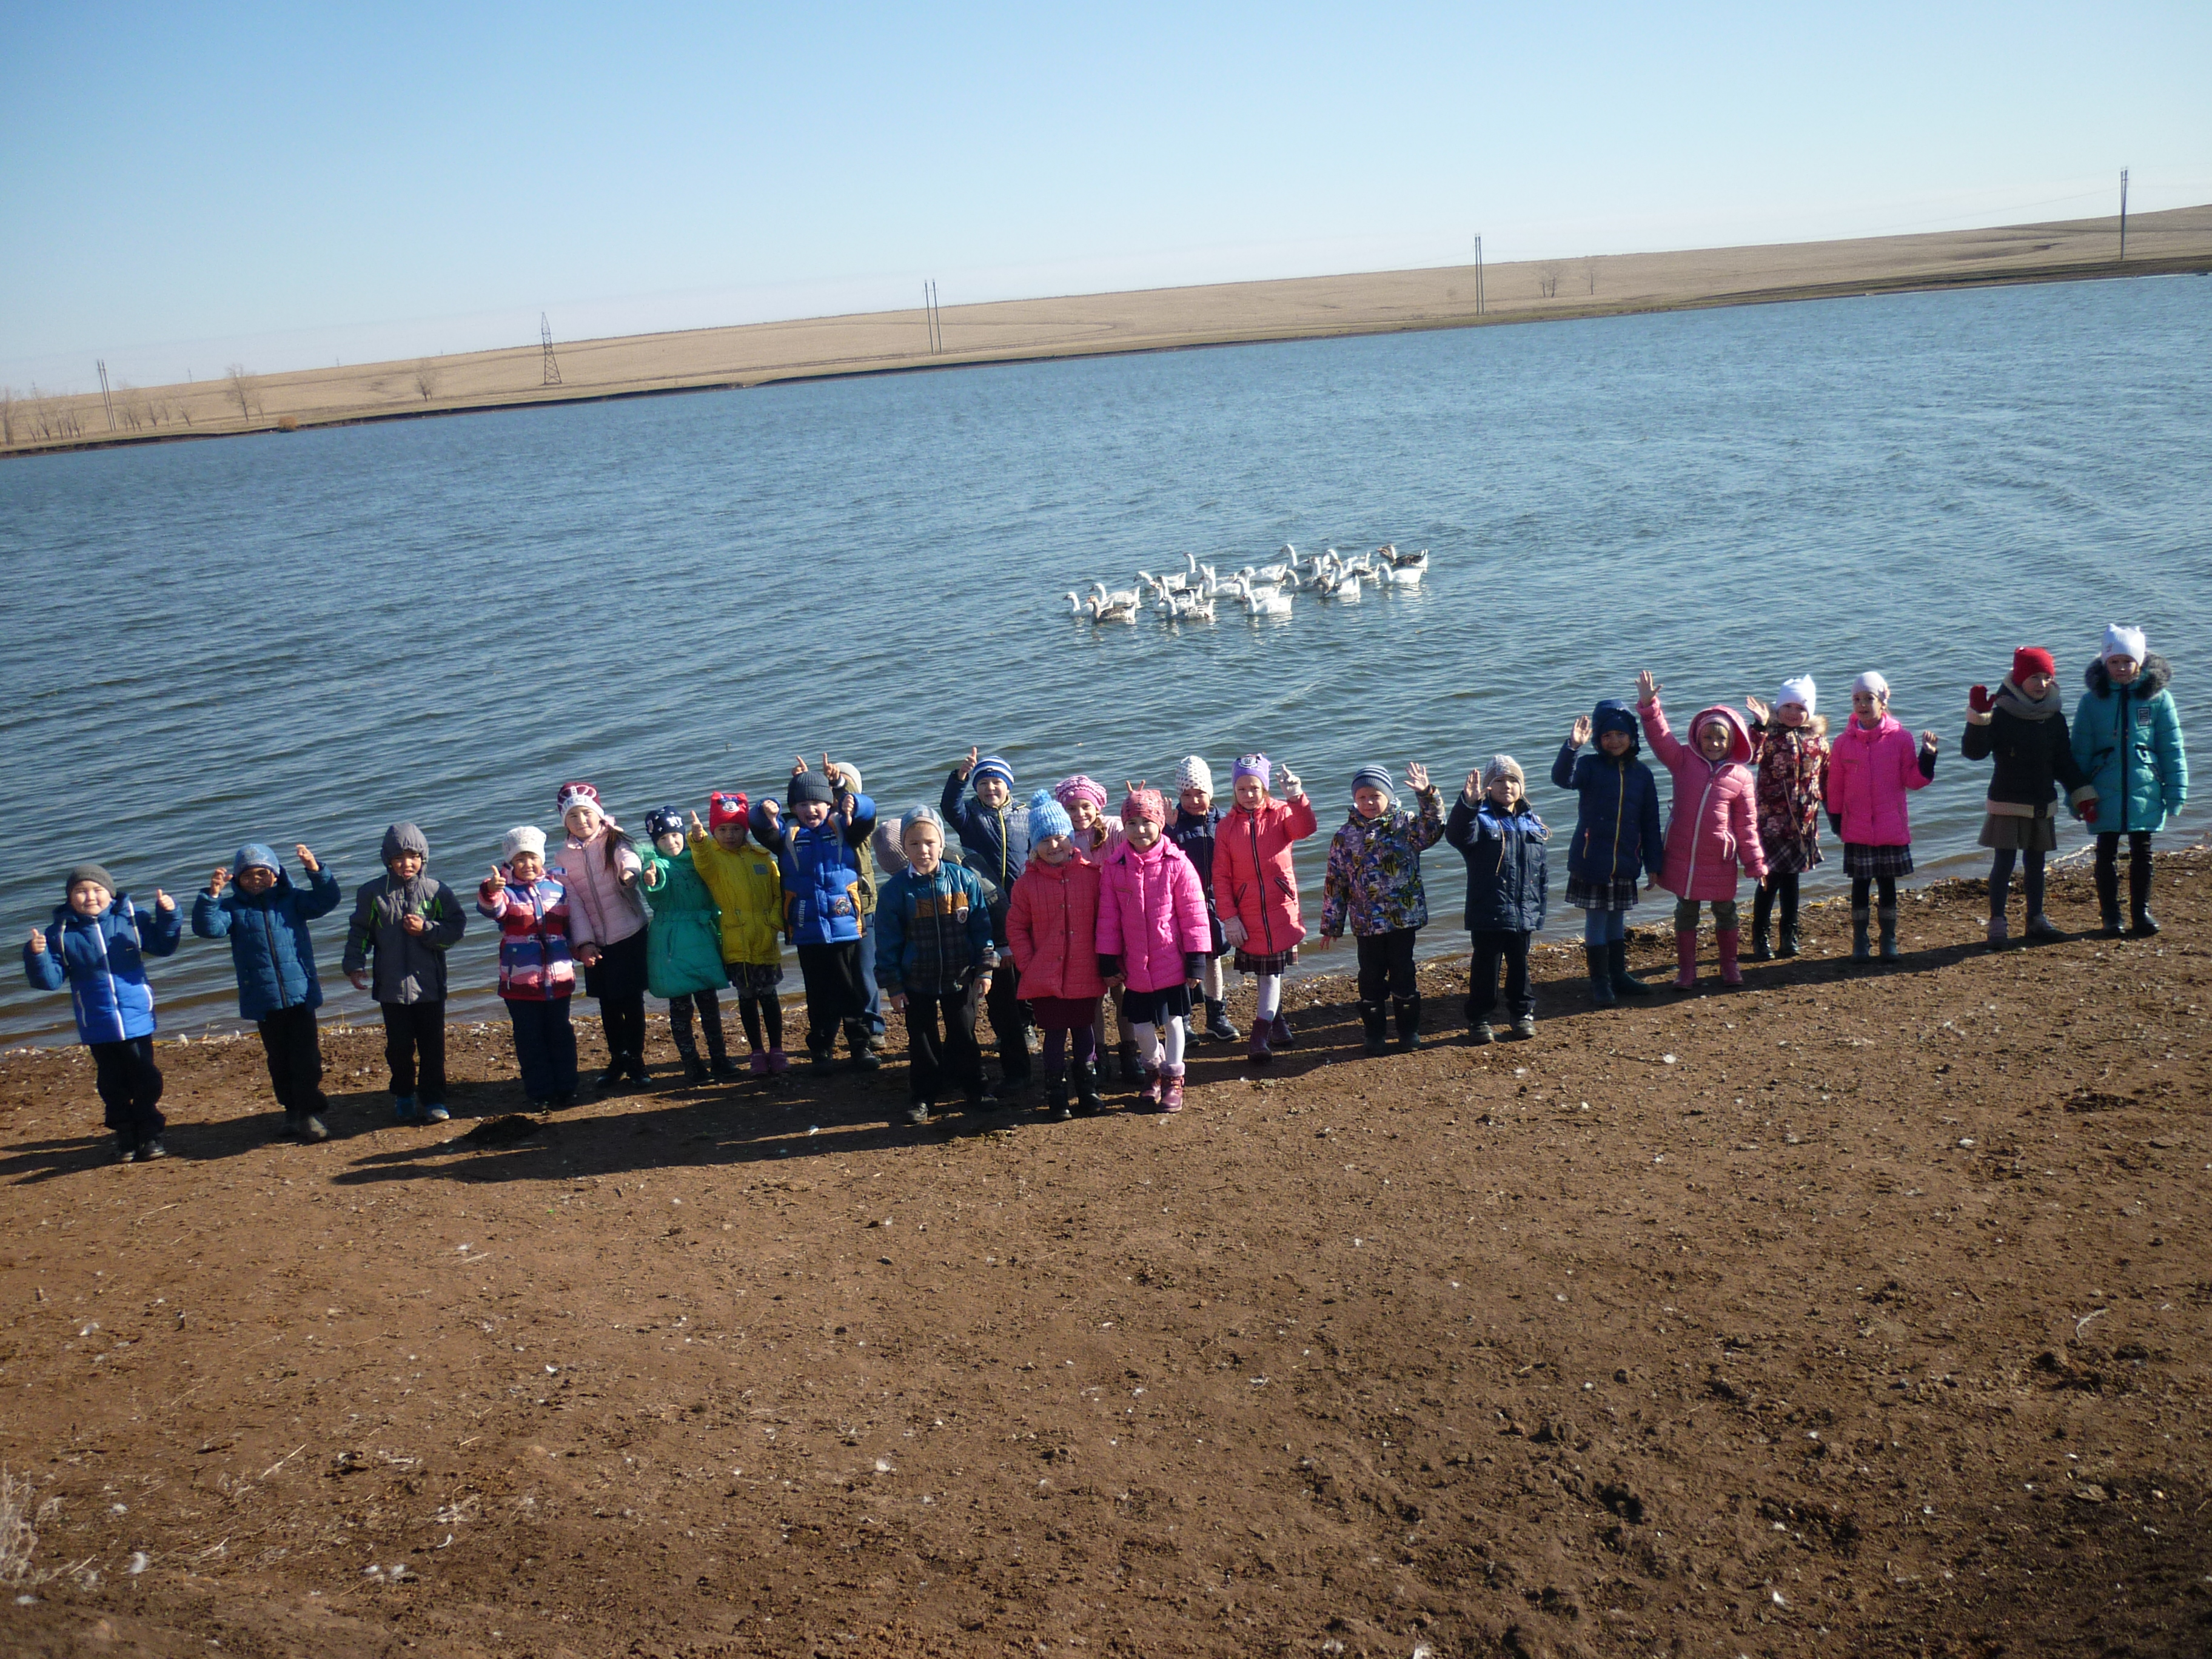

Экскурсия на озеро

В период осенних каникул, с 30 октября по 7 ноября 2017 г. на базе МБУДО «Центр дополнительного образования Октябрьского района» была организована работа детской дворовой площадки «Непоседы».
Название программы «Осенний калейдоскоп», составленная с учётом возрастных и психологических особенностей для детей разного возраста, оправдала своё название.
За короткий период времени было проведено множество мероприятий различной направленности!
Ребята посетили выставку к 100 - летию Октябрьской революции, организованной на базе «МБУДО «Центр дополнительного образования Октябрьского района», из которой узнали историческое прошлое своей страны.
Работа площадки обязательно включает в себя профилактику правонарушений и безопасности детей, с этой целью показана презентация «Безопасность жизни на дорогах» и организован просмотр видеоролика «Ваша жизнь в ваших руках!», созданный детской телестудией «Домовёнок».
С целью повышения экологической грамотности детей и воспитания любви к своей малой Родине, организованы квест игра «По следам старичка – Лесовичка» и викторина «Экология родного края».
Здоровый образ жизни – неотъемлемая часть программы детской дворовой площадки «Непоседы» и игра по станциям «Красный, синий, голубой – не угнаться за тобой!» стала отличным стимулом для тренировки ловкости, скорости, умения работать в команде!
Одним из ведущих видов познавательной деятельности детей является игра, поэтому данный вид деятельности не обошёл стороной воспитанников детской дворовой площадки «Непоседы».
Особенно понравились такие мероприятия, как театрализованно - игровая программа «Осень, в гости просим!» и конкурсно – игровая программа «Цвета радуги».
Развитие творческих способностей детей – также из основных задач программы. С этой целью была организована работа творческих объединений МБУДО «ЦДО». Были изготовлены поделки в различной технике, которые представлены в конце осеннего потока на конкурсе – выставке поделок «Своими руками».
Осенние каникулы подошли к завершению, оставив массу положительных эмоций и впечатлений. Но на этом работа детской дворовой площадки «Непоседы» не заканчивается, МБУДО «Центр дополнительного образования Октябрьского района» ждёт ребят в возрасте от 6 до 15 лет на зимних каникулах!

